内存溢出攻击实验
本文内容主要来源：
https://blog.csdn.net/kwuwei/article/details/43410971
https://blog.csdn.net/qq_43336390/article/details/106503106?utm_medium=distribute.pc_relevant.none-task-blog-2~default~baidujs_baidulandingword~default-4-106503106-blog-49849557.pc_relevant_aa&spm=1001.2101.3001.4242.3&utm_relevant_index=7
https://www.shuzhiduo.com/A/1O5E36Qrz7/
本文内容适用于x86架构处理器，在其他架构处理器上实施，需要有所更改。为了便利实验的实验，建议关闭操作系统的程序虚拟地址随机化ASLR，例如：echo 0 > /proc/sys/kernel/randomize_va_space。（ASLR机制将进程的某些内存地址空间地址进行随机化来增大hacker预测目的地址的难度，从而降低进程被成功入侵的风险，当前Linux、Windows等主流操作系统都已经采用该技术。）
（本文实验在IA64 Debian10.x-64b-Kaili虚拟机上验证过，如果使用其他平台那么操作输出内容可能有所不同）。
提醒：操作系统的内核版本越新，通常它的安全措施越多，针对缓冲区溢出攻击风险，操作系统可能会提供 ASLR NX PIE CANARY FORTIFY RELRO等防御手段。ASLR的作用如上所述，NX是禁止直接执行栈上的数据（即不能把栈空间的数据作为指令执行），可以通过gcc的编译开关禁用NX保护：
$gcc -z execstack

实验介绍
本实验的目的在于加深对 IA32/64 （32/64 bits Intel Architecture，32/64位Intel构架）过程调用规则和栈结构的具体理解。实验的主要内容是对一个可执行程序“buftest”实施一系列缓冲区溢出攻击(buffer overflow attacks)，也就是设法通过造成缓冲区溢出来改变该程序的运行内存映像（例如将专门设计的字节序列插入到栈中特定内存位置）和行为，以实现实验预定的目标。

实验任务
实验中需要针对目标可执行程序 buftest，分别完成多个难度递增的缓冲区溢出攻击：
Level 0: smoke (使目标程序调用smoke函数)
Level 1: fizz (使目标程序使用特定参数调用fizz函数)
Level 2: bang (使目标程序调用bang函数并修改全局变量)
Level 3: boom (包含栈帧修复的无感攻击，并传递有效返回值)
Level 4: kaboom (实现栈帧地址随机变化下的有效攻击)
每级实验需根据任务目标，设计1个攻击字符串，对目标程序实施缓冲区溢出攻击，完成相应目标。

实验数据
提供C程序文件buftest.c。

实验基本步骤
本实验各个级别的求解过程，都包括类似的如下三个主要步骤。
- 反汇编二进制目标程序buftest，获得其汇编指令代码
- 从汇编指令中分析获得内存溢出攻击点，即getbuf函数，通过它执行时的栈帧结构定位buf数组缓冲区在栈帧中的位置
- 根据栈帧中需要改变的目标信息及其与缓冲区的相对位置，设计攻击字符串
各个实验的不同级别的主要差别就在第三步，也就是说在不同级别里面需要改变的目标信息各不相同，因此，在在设计攻击字符串的时候，会有不同攻击字符串的设计方案。

实验Level 0: smoke
实验任务：构造攻击字符串，使得buftest目标程序在 getbuf函数执行return语句后，不是返回到test函数继续执行，而是转而执行buftest程序中的smoke函数。
（1）用objdump导出getbuf的反汇编代码。（每个人的实验结果可能不一样，根据实际情况调整）
int getbuf() {
123d: 55 push %rbp
123e: 48 89 e5 mov %rsp,%rbp
1241: 48 83 ec 10 sub $0x10,%rsp #栈要按照16字节对齐进行申请
int var_getbuf;
char buf[NORMAL_BUFFER_SIZE];
printf("Please type a string (< %d chars):",NORMAL_BUFFER_SIZE);
1245: be 04 00 00 00 mov $0x4,%esi
124a: 48 8d 05 67 0e 00 00 lea 0xe67(%rip),%rax # 20b8 <_IO_stdin_used+0xb8>
1251: 48 89 c7 mov %rax,%rdi
1254: b8 00 00 00 00 mov $0x0,%eax
1259: e8 e2 fd ff ff call 1040 <printf@plt>
gets(buf);
125e: 48 8d 45 fc lea -0x4(%rbp),%rax
1262: 48 89 c7 mov %rax,%rdi
1265: b8 00 00 00 00 mov $0x0,%eax
126a: e8 e1 fd ff ff call 1050 <gets@plt>
return 1;
126f: b8 01 00 00 00 mov $0x1,%eax
}
1274: c9 leave
1275: c3 ret

（2）用gdb调试，查看gets(buf)调用前后变量buf[]位置附近栈帧的数据变化。
$gdb buftest
在gets(buf)处设断点，运行程序至这个断点，查看rsp、rbp及其指向的内存数据：
0x0000555555555295 (返回地址即test()中callq <getbuf>的下一条指令地址)
0x7fffffffdf30 | rbp = 0x7fffffffdf10
0x00 (8字节)
0x00 (8字节) | rsp = 0x7fffffffdf00
继续运行程序，随便输入了30个字符“123456789012345678901234567890”，出现”Segmentation fault”错误，再查看上一步那块内存的数据，如下所示，返回地址和调用者（test函数）的rbp都被输入的字符所冲毁。
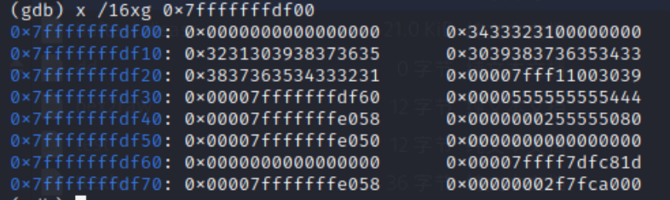

实验Level 1: fizz
实验任务：让 buftest 程序在其中的 getbuf()执行 return 语句后转而执行 fizz()，而不是返回到 test 过程。
void fizz(int val) {
if (val == cookie)
printf("Fizz!: You called fizz(0x%x)\n", val);
else
printf("Fizz!: Attacked!!!!!!!!!!!!!!!!\n");
exit(0);
}
不过，与 Level 0 的 smoke 过程 不同，fizz 过程需要一个输入参数，如上列代码所示，本级别要求设法使该参数的值等于cookie值。
请先记住本注意事项：不能修改buftest目标程序中的任何指令和数据，包括fizz函数中的比较和条件分支指令以及cookie全局变量的值，所能改变的只是getbuf函数栈桢结构中的部分内容。
fizz函数接受一个int val参数，在函数体中被用来与一个全局变量cookie进行比较，后者在静态数据区，地址记为Acookie（根据实际代入），前者在栈中-0x4(%rbp)。地址-0x4(%rbp)处存放的就是fizz函数的调用参数val的值。为达到实验的目标我们应设法使两个值相等，或者跳过cmp指令，直接进入相等条件分支。
本实验要设计这样的攻击字符串：同时修改栈桢中保存的rbp的旧值和返回地址，令：
rbp的旧值 = Acookie+4
返回地址= fizz函数中指令“mov -0x4(%rbp),%eax”即print(“Fizz!: You called fizz(0x%x)\n”,val)这行代码的地址（val==cookie的分支），不是fizz的首地址。
修改后，程序会通过getbuf函数最后的leave指令，实现对rbp值的设置，然后通过ret指令跳转到目标fizz函数的指令“mov -0x4(%rbp),%eax”执行。

实验Level 2: bang
实验任务：更复杂的缓冲区攻击将在攻击字符串中包含实际的机器指令，并通过攻击字符串将原返回地址指针改写为位于栈上的攻击机器指令的开始地址。这样，当调用过程(这里是 getbuf)执行 ret 指令时，程序将开始执行攻击代码而不是返回上层过程。本实验要让buftest执行bang过程中的代码。
使用这种攻击方式可以使被攻击程序执行任何操作。随攻击字符串被放置到栈上的代码称为攻击代码(exploit code)。然而，此类攻击具有一定难度，因为必须设法将攻击机器代码置入栈中，并且将返回地址指向攻击代码的起始位置。
int global_value = 0;
void bang(int val) {
if (global_value == cookie)
printf("Bang!: You set global_value to 0x%x\n",global_value);
else
printf("Attacked!!!!!!!!!!!!!!!!!!!!!!!!!\n");
exit(0);
}
注意事项：
- 可以使用 GDB 获得构造攻击字符串所需的信息。例如，在 getbuf 过程里设置一个断点并执行到该断点处，进而确定 global_value 和缓冲区buf等变量的地址。
- 不要试图利用 jmp 或者 call 指令跳到 bang 过程的代码中，这些指令使用相对 PC 的寻址，很难正确达到前述目标。相反，你应向栈中压入地址并使用 ret 指令实现跳转。
找到global_value的地址Aglobalvalue，cookie的地址Acookie，为了完成实验的目的，首先需要将全局变量 global_value 设置cookie 值，再将 bang 过程的地址压入栈中，然后执行一条 ret 指令从而跳至 bang 过程的代码继续执行。除此之外，还需要找到输入字符串存放的位置(buf)作为第一次ret 指令的目标位置。
求解思路：
- 自定义设计指令，指令需要完成将全局变量 global_value 设置 为 cookie 值，再将 bang 过程的地址压入栈中，然后执行一条 ret 指令从而跳至 bang 过程的代码继续执行等任务。
mov Acookie, %eax
mov %eax, Aglobalvalue
#上面这2条，与这1条指令效果一样吗？mov $<cookie的值>, Aglobalvalue
#有‘$’表示立即数，没有’$’表示存储地址
pushq $Abang
ret
可以用命令gcc –c 把汇编代码翻译成机器代码，再用命令objdump –d读取机器代码。
- 找到buf的地址作为第一次ret 指令的目标位置，在攻击字符串中对应返回地址的位置处。
现在，getbuf()栈帧中，buf区域存放着第1步的代码，返回地址区域存放着buf地址。注意，如果栈帧中buf至返回地址之间的区域太小，不足以存放第1步的代码，除了修改buftest.c使得buf容量变大，还能怎么办？（提醒：观察一下test函数的代码）

实验Level 3: boom
实验任务：前面的攻击都是使目标程序跳转到特定函数，进而利用exit函数结束目标程序运行，在这个过程中把原来的恢复现场需要用的返回地址和原test的rbp给破坏了。Boom这一级实验中，将修复这些被破坏的栈状态信息，让最后还是回到test中，让被攻击者不容易发现，
要构造攻击字符串，使得getbuf都能将正确的cookie值返回给test函数，而不是返回值1。设置返回值也就是更改eax（eax中保存的就是函数的返回值)的值，可以用mov指令设置eax为cookie值，更改完后要进入test函数继续执行callq <getbuf> 的下一条的指令，将这个地址压栈。
1. 设计恶意代码
movl $<cookie的值>,%rax #将返回值修改为cookie
pushq $<栈帧中原来的返回地址> #将call getbuf的下一条指令的地址压栈
ret #用ret来执行返回地址
2. 恢复rbp的值。先得到rbp旧值，用这个值覆盖栈帧的rbp值（即不要毁掉，不变）。旧rbp值在返回地址的低方位。
3. 将getbuf()栈帧中的返回地址更改为指向恶意代码的位置，即放到buf缓冲区内，返回地址和bang一样。
按上述1~3设计输入字符串，使得getbuf()栈帧中的“返回地址”变更为buf地址，“旧rbp”不变，buf放着恶意代码。

实验Level 4: kaboom
实验任务：构造攻击字符串使getbufn函数，返回cookie值至testn函数，而不是返回值1，需要将cookie值设为函数返回值，复原被破坏的栈帧结构，并正确地返回到testn函数。与之前实验最大的不同在于地址空间随机化，每次攻击，被攻击函数的栈帧内存地址都不同，也就是函数的栈帧位置每次运行时都不一样，不能准确地跳转到栈空间的某个特定地址。因此，要想办法保证每次都能够正确复原原栈帧被破坏的状态，使程序每次都能够正确返回。
本实验运行程序时要带2个参数（这2个参数值可以随意），调用的函数是testn和getbufn，而不是前面的test和getbuf。程序要运行5次，都通过才算过。
本实验中buffer size增大到了512，这个做法是有意义的。虽然栈帧的初始地址不同，但会在一些范围里浮动，故应把恶意代码填在512字节的最后几个字节里，并且前面全面的空间都填上nop（编码为0x90，不会执行任何操作，只有寄存器rip加一）。不管跳转到哪个nop，最后都会执行到恶意代码。
（1）计算攻击字符串长度
从getbufn()栈帧分析，要篡改返回地址需要填入0x200+8+8=528字节。
（2）寻找要跳的地址
由于buf首地址不确定。用gdb调试，在getbufn()的“call gets”指令处设断点，查看buf的值。（如果main()多次调用testn()，testn()调用getbufn()，getbufn()中的buf地址会不会不一样？）
如此这样6次启动gdb，注意这次调试时gdb运行程序要带2个参数，例如“r my kaboom”。查得buf地址分别是：
0x7fffffffdd10
0x7fffffffdd50
0x7fffffffdd20
0x7fffffffdd30
0x7fffffffdf20
0x7fffffffe760 （这个是用Power shell执行的）
buf地址发生了变化。取前5次地址的最高地址作为要跳到恶意代码的返回地址，记作Abuf。
（3）计算rbp的原值
rbp是随机的，但是rbp相对rsp是绝对的，从testn的栈结构得出
rbp = rsp + 0x10
请根据自己的实验检查上述式子是否正确。
（4）设计恶意代码
leaq 0x10(%rsp),%rbp #注意执行这条指令时，rsp已经指向testn的栈帧
mov $<返回地址>,%rax
pushq %rax #将call getbufn下一条指令的地址压栈
mov $<cookie的值=0x2d>,%rax #将返回值修改为cookie
ret #执行call getbufn下一条指令

（5）设计攻击字符串
//NOP指令，多条，使得所有攻击字符串的字节长度达到第1步计算出来的长度
//上一步的恶意指令
//Abuf

附：背景知识
什么是内存溢出？简单的说，内存溢出就是程序向内存写入了比分配更多的空间更多的内容。攻击者据此控制程序执行的路径，冒名执行它的代码。这种攻击，其实是利用程序的漏洞。
C语言编写的程序拥有高效的性能和很小的二进制代码，却最容易感染这种攻击。事实上，在程序界，C语言以灵活和强大著称，然而它也是诸多新手最头痛的语言。它提供了基于直接指针的函数调用，这样在一些文本字符串的处理库上无法控制真正的内存长度，因此容易导致内存溢出访问。
在理解内存溢出攻击的机制之前，需要先了解程序执行时的内存布局、反汇编等基本知识。

进程内存空间
当一个程序被执行的时候，它的各个编译单元被映射到一个组织良好的内存结构上，如下图所示：
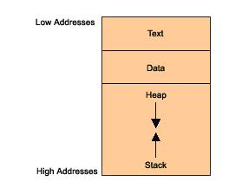
其中，text 段包含了可执行的程序代码，data段包括了所有的全局变量，data段的长度在编译的时候决定。在内存空间的顶端是由stack和heap共享的地址段，他们都是在运行时分配。Stack用来保存函数调用的参数，局部变量以及一些用来保存程序当前状态的寄存器值。Heap分配给动态变量，比如malloc和new。

函数调用栈帧（Linux）
通常用 rbp, rsp 这两个寄存器来保存进程栈的状态（所以，其实栈的实现，是需要硬件的支持的）。rbp 保存的是栈中当前执行函数的基本地址，当前执行函数所有存储在栈上的数据都要靠 rbp 指针加上偏移量来读取，而 rsp 就是常说的栈指针，它永远指向一个进程的栈顶。
rbp 指针是当前函数运行时候用来操作局部变量的指针，非常的重要，所以，在每个被调用函数里面第一步先要做的就是保存旧的 rbp 指针，调用结束时还要恢复 rbp 的值，让它指向原来的位置。
CPU顺序执行CPU的指令，使用一个RIP寄存器来维护执行的顺序。这个寄存器保存了下一个被执行的指令地址。例如，运行一个jump或者call一个函数，将会修改RIP寄存器。如果把当前代码的地址写入RIP，会发生什么？
当一个函数被调用的时候，要把返回地址压入堆栈。从攻击者的角度来看，这个机制至为重要。如果攻击者通过某种方法设法修改了保存在堆栈里面的返回地址，那么当函数执行完的时候，这个地址将被加载到RIP，因此内存溢出的代码将被下一个执行，而不是程序里面的代码。
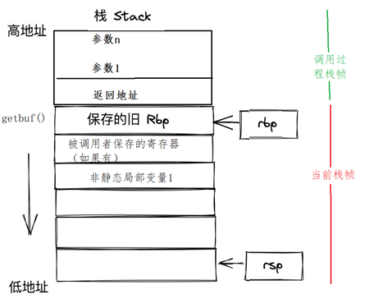

威胁
如何知道什么地方可能会被攻击？返回地址是保存在stack上面，同时函数变量也是在stack里面进行处理。在某些特定的环境下，正是由于这两个特性导致返回地址可以被改变。

内存溢出攻击（Stack overrun）
程序通过RIP寄存器控制代码的执行，在调用函数的时候紧跟在函数后面的一句代码的地址被压入堆栈，在函数调用返回的时候从stack恢复并移到RIP寄存器。通过一种方法进行内存溢出写入，可以弄清返回地址被保存的具体位置。这样攻击者就拥有了所有的信息可以去控制程序执行他想执行的代码，创建有害的进程。
简单的来说，有效的进行内存侵害的算法如下：
1. 找到一段存在内存越界缺陷的代码；
2. 探测需要多少字节才能修改返回地址；
3. 计算指向改变后代码的地址；
4. 设计要执行的恶意代码
5. 测试。

x86_64 架构的汇编知识

5.1 数据格式
由于是从16位体系结构扩展成 32位的，Intel 用术语 “字(word)”表示16位数据类型。因此，称32位数为“双字(double words）”，称64位数为“四字(quad words )。标准 int 值存储为双字（32位)。x86-64中，数据类型 1ong 实现为 64 位，允许表示的值范围较大。

大多数GCC生成的汇编指令都有一个字符的后缀，表明操作数的大小。例：数据传送指令有四个变种：movb(传送字节）、movw(传送字)、movl(传送双字)和movq(传送四字)。注意，汇编代码也使用后缀‘l’来表示 4 字节整数和8字节双精度浮点数，这不会产生歧义，因为浮点数使用的是一组完全不同的指令和寄存器。
字节数 | char | 指针变量 | short int | int，float | long(long long) | double
32位编译器 | 1 | 4 | 2 | 4 | 4(8) | 8
64位编译器 | 1 | 8 | 2 | 4 | 8(8) | 8

5.2 寄存器
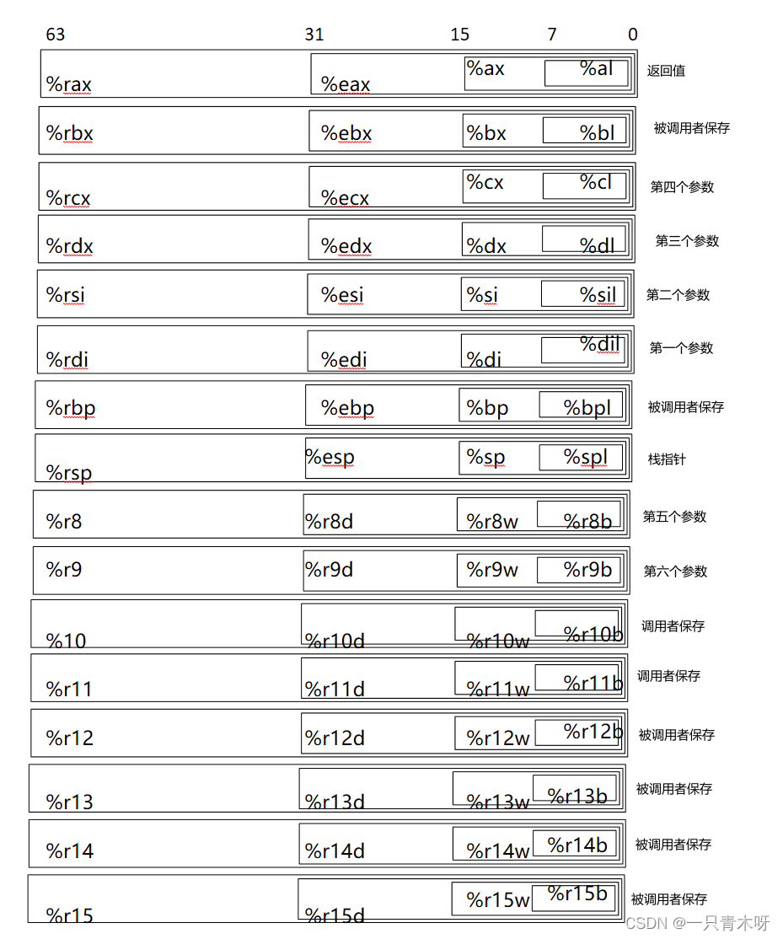
X86_64函数传参：当参数少于7个时， 参数从左到右放⼊寄存器: rdi（如果参数是32bit值，那么指令中使用edi）, rsi, rdx, rcx, r8, r9。当参数为7个以上时， 前 6 个与前⾯⼀样， 但后⾯的依次从 “右向左” 放⼊栈中，和32位汇编⼀样。
在x64下，在调用一个函数的时候，会申请一个参数预留空间，用来保存函数的参数，只不过这个地方在进函数的时候并没有值，进入函数之后才会将保存在寄存器的参数值在拷贝到这个栈中，例如fizz()中的指令”mov %edi, -0x4(%rbp)”。

5.3 常见汇编指令
movq (%rsp),%rax 从栈中读出8字节数据到rax寄存器
movl
addl src dest
call func: 调用 func 这个函数，执行 func 处的指令
leave 将 rsp 指向当前 rbp 指向的地址，然后将栈顶的 rbp 出栈
ret 将返回地址出栈，并跳转到返回地址的地方继续执行
push, pop入栈和出栈，%rsp指向的地址是栈顶，push时先将栈指针减，后将值写到新的栈顶。
leaq S,D 加载有效地址

反汇编
可以使用调试器gdb对目标文件反汇编。另一个常用的反汇编工具是objdump，它是用来查看目标文件或者可执行的目标文件的构成的gcc工具。
编译时，带上调试选项，可以保留源代码信息到目标文件，例如：
$gcc –g –o buftest buftest.c
反汇编，输出是C源代码和反汇编出来的指令对照的格式，例如：
$objdump –S buftest >buftest.disass

hex2raw
该工具可以把2位16进制数表示的字节数据转化为ASCII码字符，这个工具可以通过安装“hexinject”包得到。
可以在文本文件teststring中输入“I am a bomb!”，然后用如下命令查看一下hex2raw的输入输出数据的格式：
$hex2raw –r < teststring

gdb
GDB的常用命令：
file <目标文件名> 目标文件可以用file命令载入，也可以在启动时说明并载入“$gdb <目标文件名>”
r [参数] 运行程序，这里的参数就是命令行运行程序时的参数
b 行号或函数名 设置断点
info breakpoints
continue
next step over下一行代码
step step into下一行代码
disass [函数名或地址范围] 反汇编
disass /m 查看当前函数的反汇编输出 (源代码及其汇编指令）
x /20cb 0x4007c0 查看内存，这个命令意思是从地址0x4007c0开始显示20个字符格式的字节。c按字符格式显示，x按十六进制格式，d按十进制格式；b表示单字节，h表示双字节，w表示四字节，g表示八字节
i r rsp 显示寄存器rsp的值
x /16xg $rsp 按十六进制格式显示rsp指向的内存的16个八字节
info all-registers 显示所有寄存器
info
set disassemble-next-line on 打印下一条要执行的汇编指令
ni step over下一条汇编指令
si step into下一条汇编指令
info line 显示当前执行指令所在的源代码行及其指令地址
info line <function_name>
info line *<address> 显示包含特定地址的源代码行信息
info locals 查看当前栈帧中的局部变量
info variables 查看全局变量和静态变量
p <变量名> 打印变量的值
p &<变量名> 打印变量的地址
bt [-full] backtrace打印执行的代码过程和堆栈信息，-full同时打印局部变量的值

